Vans und Kastenwagen von Hobby:
Bereit für die neue Saison
Fockbek, 03. August 2023 – Einsteiger, Profi oder Oberklasse? Mit drei unterschiedlichen Baureihen erfüllen die Vans und Kastenwagen von Hobby unterschiedliche Ansprüche an das mobile Reisen. Für die Saison 2024 setzt der Fahrzeug-Hersteller auf bewährte Erfolgsrezepte.
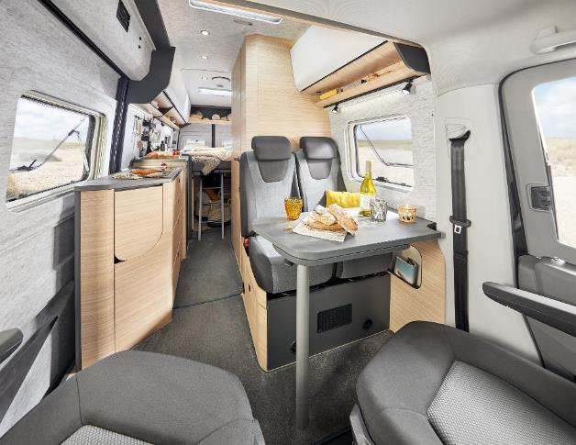
„In der vergangenen Saison haben wir mit dem MAXIA VAN etwas ganz Neues gestartet“, so Bernd Löher, Geschäftsführer bei Hobby. „Es ist die erste Baureihe auf VW Crafter-Basis. Und der erste Van im Hygge-Design.“ Skandinavisch-minimalistisches Möbeldesign, aufeinander abgestimmte Farben und hochwertige Materialien – dafür steht Hygge bei Hobby. Das schon aus unterschiedlichen Wohnwagen- und Wohnmobil-Baureihen bewährte Einrichtungskonzept geht auf. „Die Menschen erleben beim Betreten des MAXIA VAN einen richtigen Aha-Effekt“, berichtet Bernd Löher. „Viele vergleichen das Fahrzeug mit einer schicken Ferienwohnung.
Skandinavisch-minimalistisches Möbeldesign im MAXIA VAN 680 ET

Fahrkomfort trifft Design
VW-typische PKW-Assistenzsysteme sorgen für großen Fahrkomfort und Sicherheit.“, so Bernd Löher. „Dank 177 PS und 8-Gang-Automatikgetriebe ist man auch auf herausfordernden Strecken entspannt
unterwegs.“ Der multifunktionale Heckbereich des Vans bietet neben praktischen Schrankelementen mit Stauraum für die Bordtechnik, Schubladen und Fächern Platz für zwei ausziehbare 11-kg-Gasflaschen.
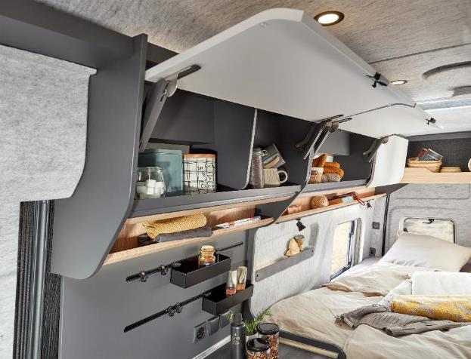
Helles Nussbaumholz, grafitgraue Wandelemente, weiße Oberschränke mit modern geformten Schrankklappen und die graue V-Flex-Filzoptikverkleidung für Dach und Seitenwände tragen zum offenen
Wohngefühl im MAXIA VAN bei.
Weiße Oberschränke mit modern geformten Schrankklappen und die graue V-Flex-Filzoptikverkleidung im MAXIA VAN 680 ET

Dank Superhochdach verfügt der Kastenwagen über eine komfortable Innenstehhöhe von zwei Metern. Weitere Highlights sind der doppelte Boden, zwei Meter lange Komfortbetten mit GOODESIDE-Lattenrost, ein großer 90-Liter-Kompressorkühlschrank und ein moderner Kompaktwaschraum mit Dusche.
Der MAXIA VAN steht sofort verfügbar und voll ausgestattet ab 89.750 € bei vielen Hobby-Händlern
bereit.
Einsteiger mit allem Drum und Dran
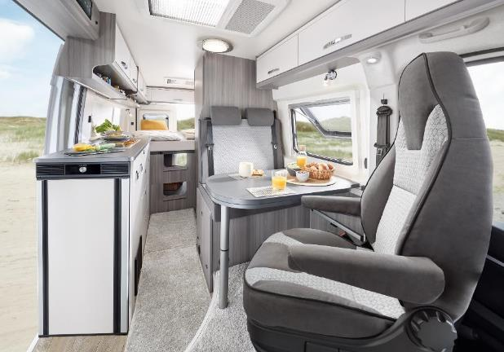
Während sich der MAXIA VAN vor allem an Paare mit höchsten Ansprüchen an Design und Fahrkomfort richtet, hat Hobby mit dem VANTANA ONTOUR EDITION auch eine Einsteiger-Variante ab 63.500 € im Programm. Das Modell bietet eine umfangreiche Ausstattung mit allem, was man für einen schönen
Urlaub braucht.
Umfangreiche Ausstattung im VANTANA ONTOUR EDITION K65 ET

Wie bei allen Hobby-Fahrzeugen sind mit der HOBBYKOMPLETT-VOLLAUSSTATTUNG viele Extras von
Anfang an mit dabei. Dazu gehören Navigationssystem, SAT-Anlage mit TV sowie ein großer Kühlschrank und hochwertige Matratzen. Zur Wahl stehen zwei Grundrisse auf CITROËN-Chassis mit Quer- oder Längsbett. Beide Varianten verfügen über zwei weitere optionale Schlafplätze in der Sitzgruppe und im Fahrerhaus. Zu den Ausstattungsdetails gehören ebenfalls ein großer Kühlschrank mit Doppelanschlag im Eingangsbereich, hochwertige Matratzen auf klappbarem GOODSIDE-Lattenrostsystem sowie ein
praktisch eingerichteter Kompaktwaschraum.

Ein Hauch mehr Luxus
Mit Panorama-Dachfenster, 16-Zoll-Leichtmetallfelgen und gemütlicher Ambientebeleuchtung bietet der VANTANA DE LUXE noch weitere Ausstattungsdetails und Komfort. „Diese Baureihe richtet sich an alle, die etwas mehr wollen und Wert auf Besonderheiten wie die drei Sonderlackierungen Expedition Grey, Lanzarote Grey und Schwarz Metallic sowie romantische Lichtstimmungen legen“, so Bernd Löher. Der VANTANA DE LUXE wird in zwei Grundrissen mit Quer- oder Längsbett angeboten. Basis ist in beiden
Varianten das bewährte FIAT DUCATO-Chassis.
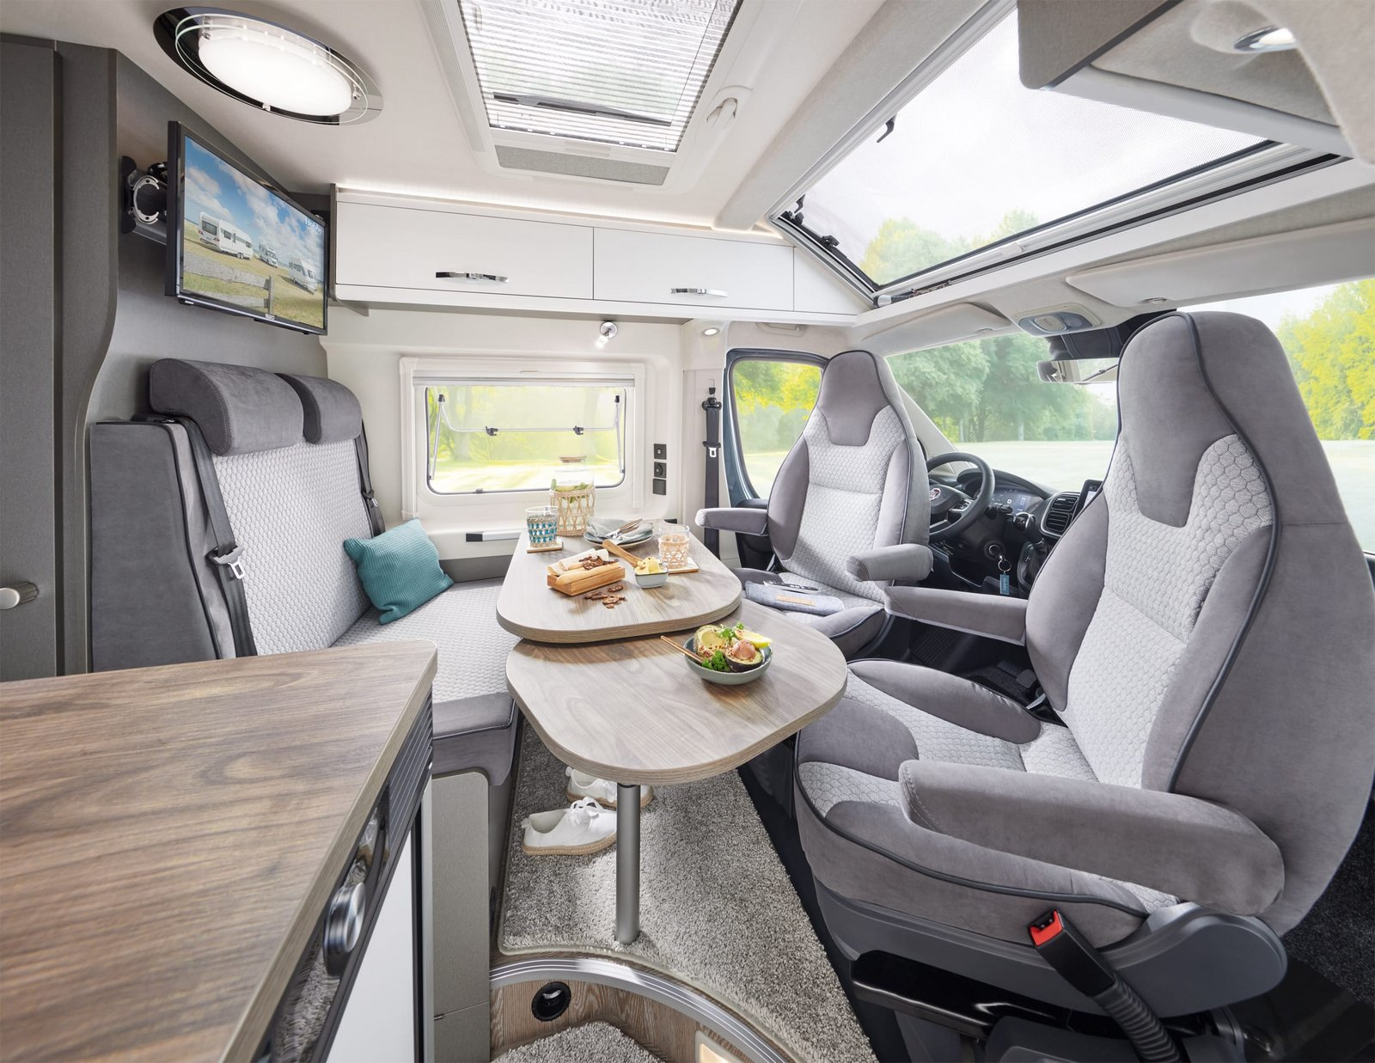
Die Sitzgruppe im VANTANA DE LUXE K65 ET

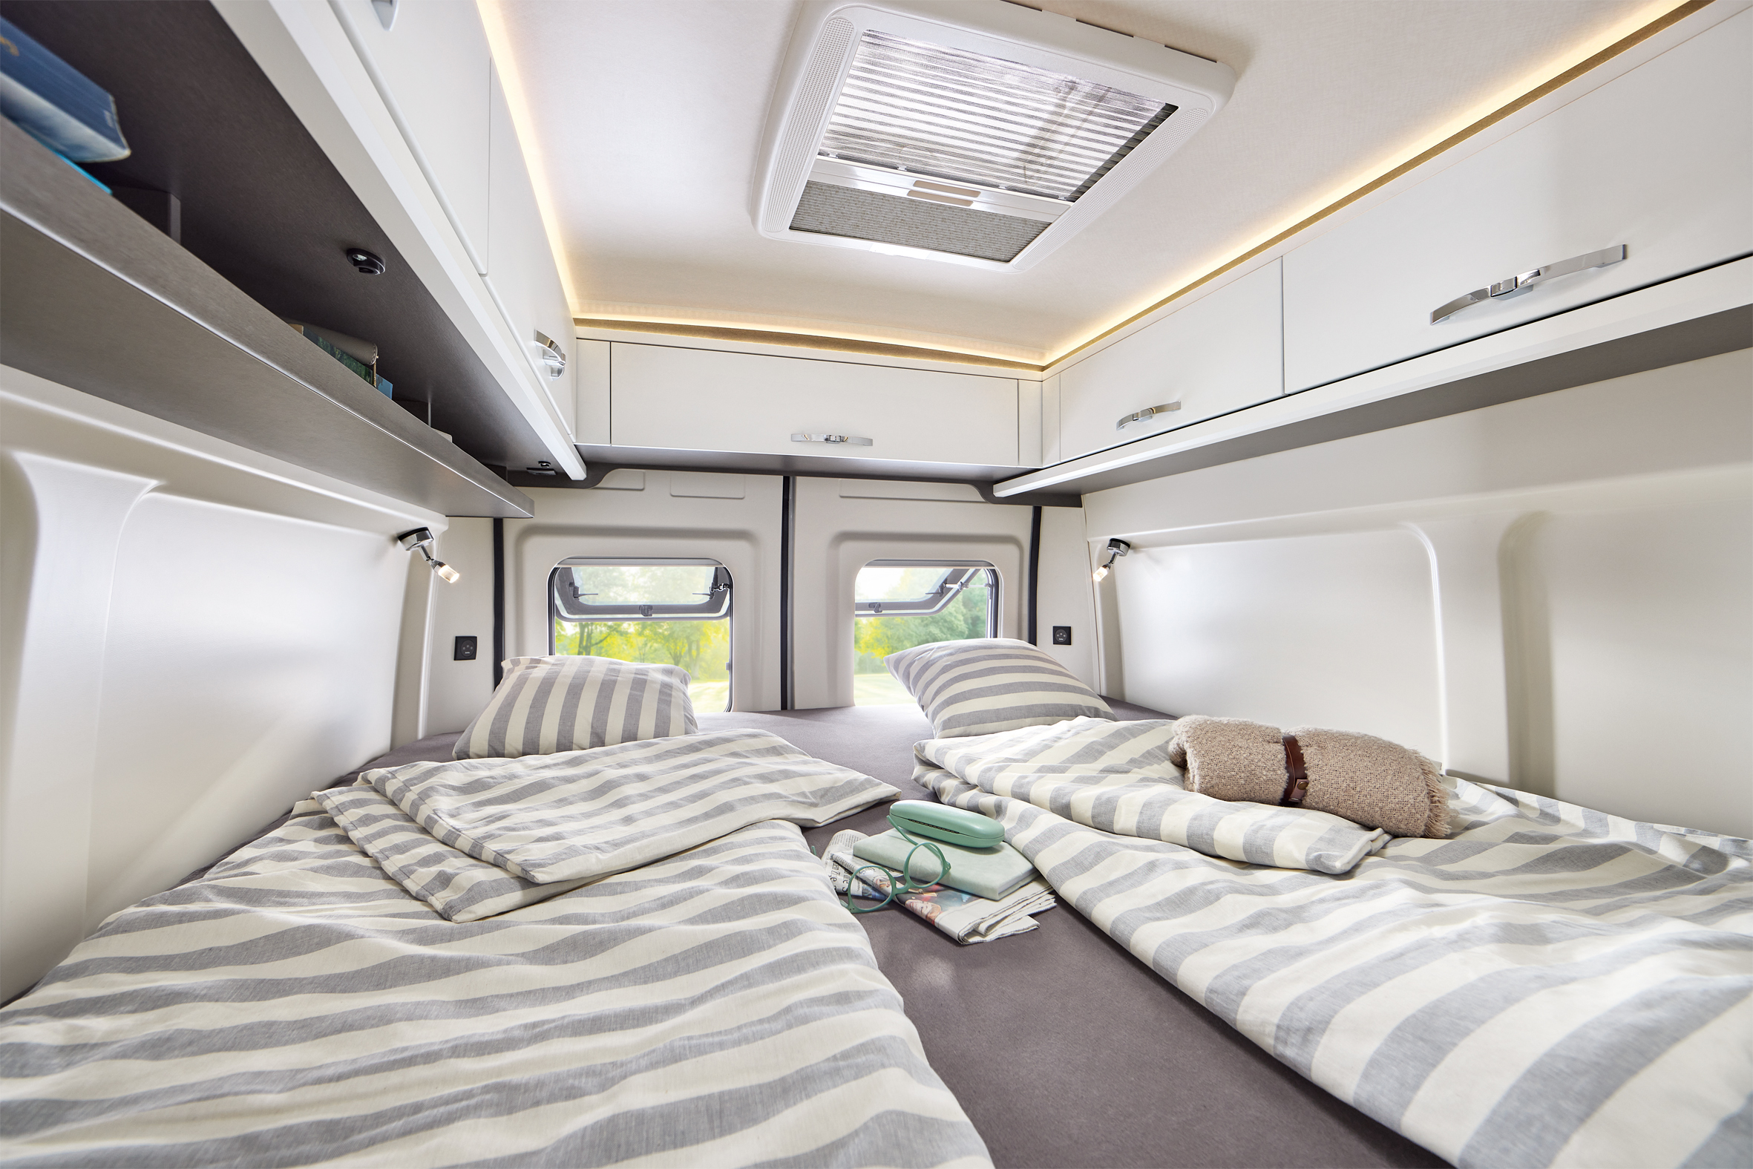
Die gemütlichen Einzelbetten im VANTANA DE LUXE K65 ET

Mehr Bilder und Details zu den Modellen der Saison 2024 gibt es ab sofort online auf hobby-caravan.de und natürlich live auf dem Caravan Salon in Düsseldorf vom 25.08. – 03.09.2023.

Weiterführende Informationen erhältst du über die Hobby Pressestelle:
presse@hobby-caravan.de oder unter mediaportal.hobby-caravan.de

